Produits
L'accès aux produits se fait par le menu de l'application, puis en sélectionnant Produits.
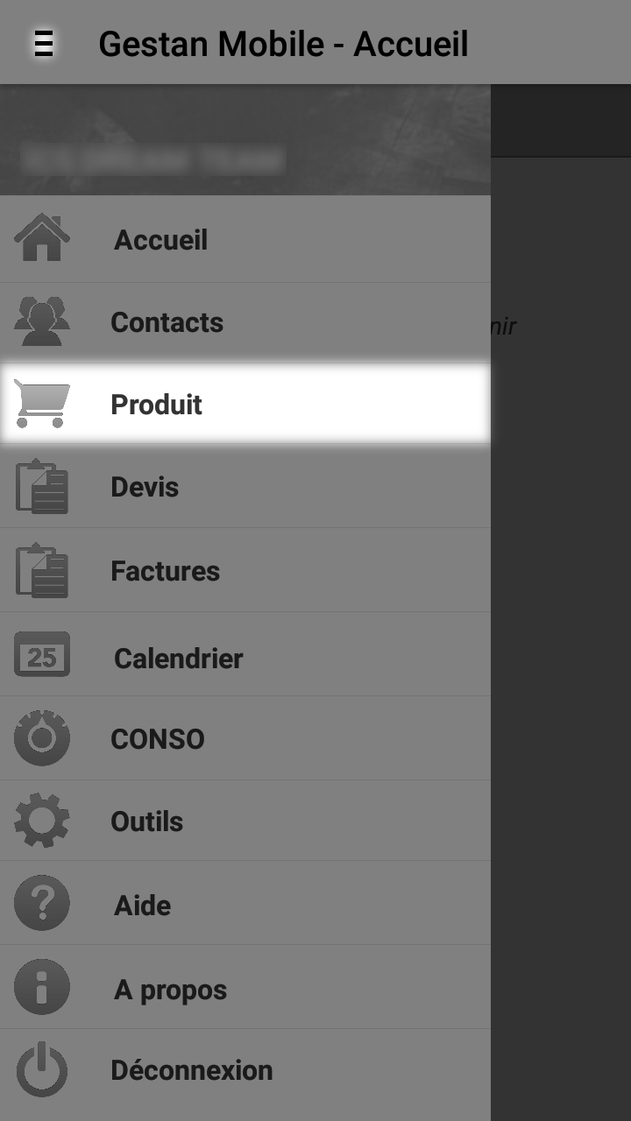

Liste des produits
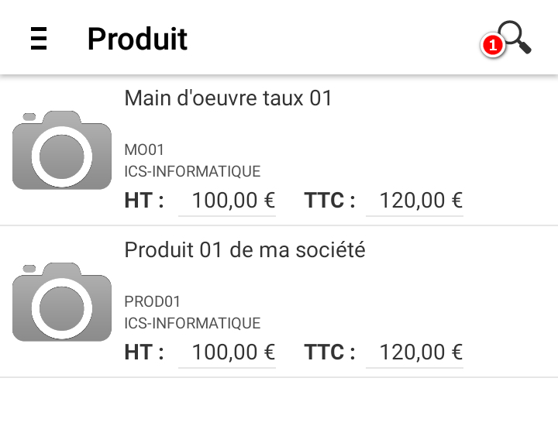
La liste des produits présente les différents produits ajoutés au sein de votre base de données Gestan.
L'ajout de nouveaux produits se fait pour le moment via Gestan directement.
Il est également possible d'effectuer une recherche, à l'aide de la loupe (1).
Un toucher du doigt sur un produit permet de le consulter.


